Tillsynsbegäran – information om höga naturvärden och fridlysta arter i avverkningsanmälan A 26399-2026 i Norrtälje kommun
Denna tillsynsbegäran behandlar höga naturvärden i avverkningsanmälan A 26399-2026 i Norrtälje kommun som inkom 2026-06-10 och omfattar 7,4 ha.
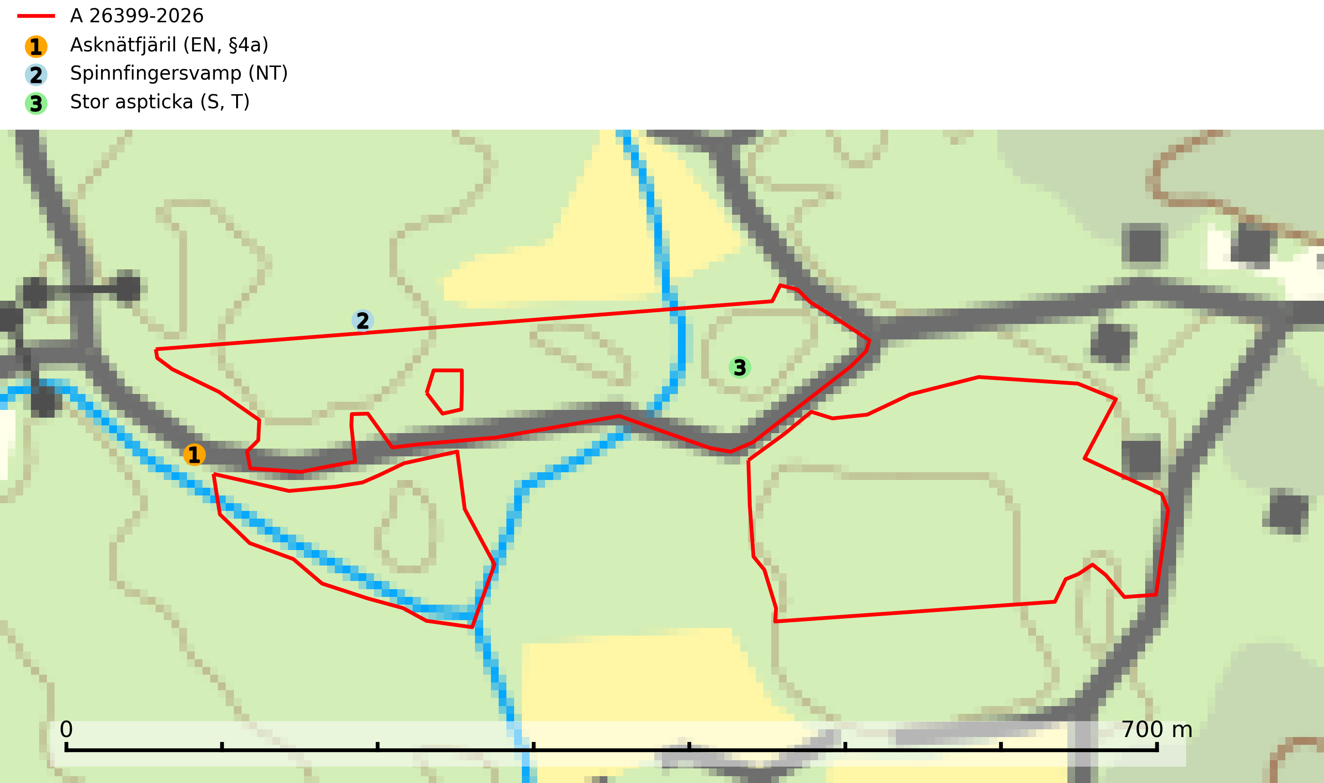
Figur 1. Fyndplatser för naturvårdsarter i och inom 18 meter från avverkningsanmälan. Markörer utan svart kant är placerade på fyndplatsen. Markörer med svart kant är placerade vid sidan av fyndplatsen har ett svart streck som visar fyndplatsens exakta position. Kartans mittpunktskoordinat är N 6654352, E 696602 i SWEREF 99 TM.
I och inom 18 meter från avverkningsanmälan finns fynd av 3 naturvårdsarter, varav 2 är rödlistade, 1 är fridlyst, 1 är typisk (T) och 1 är signalart (S): asknätfjäril (EN, §4a), spinnfingersvamp (NT) och stor aspticka (S, T). Se Figur 1.

Tillsynsbegäran
Vi begär härmed att Skogsstyrelsen fattar beslut enligt miljöbalken som säkerställer att skogens höga naturvärden bevaras samt att EU-lagstiftning efterlevs och att artskyddsbrott förhindras.
Vi önskar även ta del av de ställningstaganden och beslut som myndigheten meddelar till följd av aktuell avverkningsanmälan och föreningens inlaga (se 34 § förvaltningslagen).

Naturvårdsarter och fridlysta arter
Nedan följer beskrivningar av de naturvårdsarter och fridlysta arter som har sina livsmiljöer och växtplatser i den avverkningsanmälda skogen. De påträffade naturvårdsarterna är ett tydligt kvitto på att det rör sig om en skog med höga naturvärden.
Asknätfjäril (EN, §4a) är en fridlyst och starkt hotad åtgärdsprogramsart som omfattas av bilaga 2 och 4 EU:s art- och habitatdirektiv vilket innebär att fjärilen och dess livsmiljöer är strikt skyddade samt att Natura 2000-områden ska inrättas. Habitatdirektivets bevarandestatus är dåligt med negativ trend. Asknätfjärilens kraftiga tillbakagång sammanfaller med 1950–60-talens mycket omfattande nedläggningar av mindre lantbruk i skogsbygder och ett mer intensivt och storskaligt skogsbruk. Arten hotas främst av skogsdikning och skyddsdikning som omintetgör nödvändig markfuktighet under torrare somrar. Arten är uttorkningskänslig i alla utvecklingsstadier och det är mycket viktigt att bäckar och översilningsmarker lämnas orörda vid skogsbruk. Asknätfjärilens larver livnär sig på blad av ask och olvon och den är rödlistad som sårbar (VU) på den europeiska rödlistan samt globalt rödlistad som DD (Data Deficient) vilket innebär att Sverige har ett internationellt ansvar för arten (SLU Artdatabanken, 2026; IUCN, 2023; Eliasson, 2008).
Spinnfingersvamp (NT) är främst knuten till gamla skogsmiljöer med lång trädkontinuitet, granskog, men även i lövskog. I kalkrika marker växer den även på döda enbuskar. Den är överallt en mycket bra signalart och på växtplatserna förekommer normalt många andra sällsynta och rödlistade arter. Arten missgynnas troligen av skogsbruk och den ökande exponering som blir följden av gallring och kalavverkning (Nitare & Skogsstyrelsen, 2019; SLU Artdatabanken, 2025).
Stor aspticka är knuten till gamla levande aspar och orsakar karaktäristiska inbuktningar i stammen (så kallad nekroser). Slutavverknings- och gallringsåtgärder i löv- och blandskogsbestånd som innebär att tillgången på grov asp minskar är ett hot mot arten. Det är viktigt att äldre aspar och aspbestånd sparas och för att gynna arten på sikt bör aspinslagen i t.ex. bergbranter, raviner, skogsbryn och kring äldre odlingsmarker generellt sparas i större utsträckning än vad som görs idag. Stor aspticka är typisk art för 9010 Taiga och 9030 Landhöjningsskog (SLU Artdatabanken, 2024; Nitare & Skogsstyrelsen, 2019).

